**Лабораторное занятие 2 (2 часть)**

**Диаграммы декомпозиции**

*Цель работы:* Создание диаграммы декомпозиции.

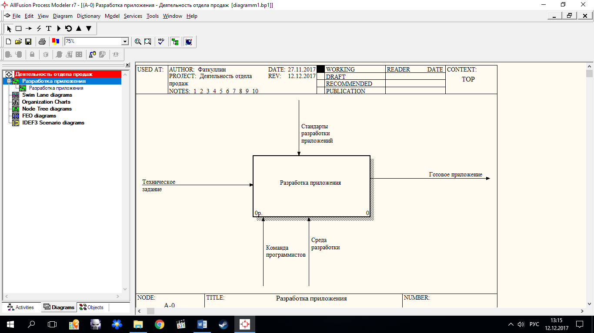

Рисунок 1 – Контекстная диаграмма «Разработка приложения»

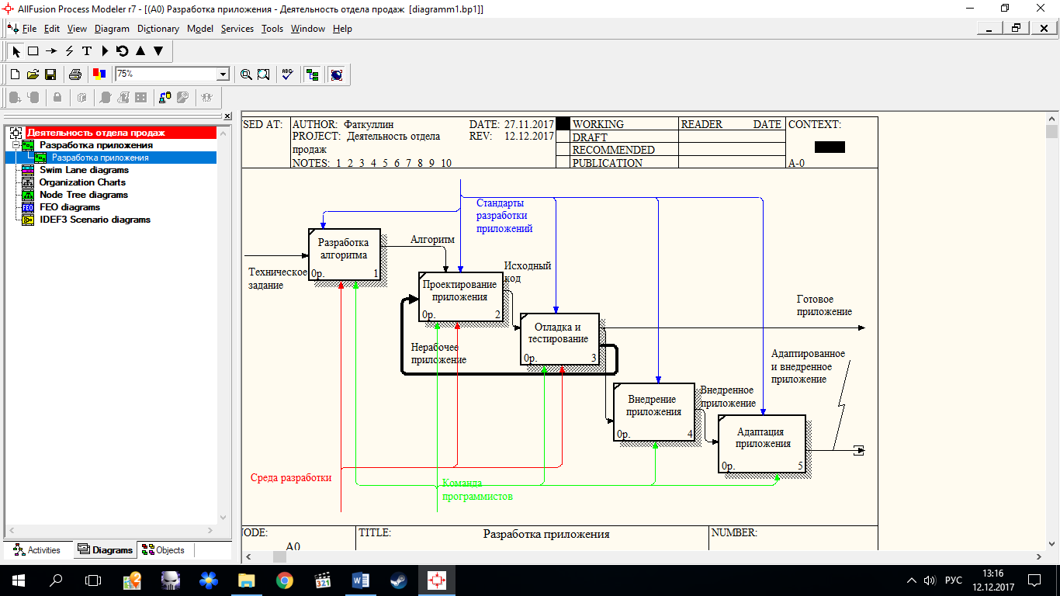

Рисунок 2 – Диаграмма декомпозиции «Разработка приложения»